Compte rendu mission soccer 3
Pour l’installation et la configuration d’un proxy tout d’abord je dois avoir créé et configurer un Pfsense puis en suite je vais installer le paquet squid et squid proxy a partie de l’interface web de Pfsense puis suivre les étapes de configuration par étape.
- Étape 1 : Installation du serveur proxy
Accéder à pfSense via l’interface web avec mon adresse IP suivant : http://192.168.106.1.
Aller dans :
- System → Package Manager → Available Packages
- Installer :
- Squid : serveur proxy HTTP/HTTPS
- SquidGuard
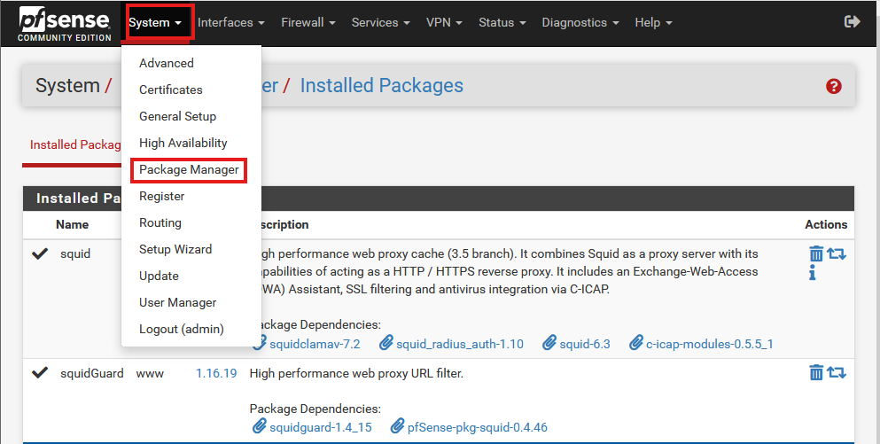
Puis ensuite je télécharge les deux package .
- Étape 2 : Configuration de Squid (proxy)
On va dans : Services → Squid Proxy Server → General
Configurer les options principales :
- Proxy Interface : LAN
- Proxy Port : 3128
- Activer Transparent HTTP proxy si on ne veut pas configurer manuellement chaque client
- SSL filtering : désactivé pour tests initiaux
- Cliquer sur Save puis Apply.

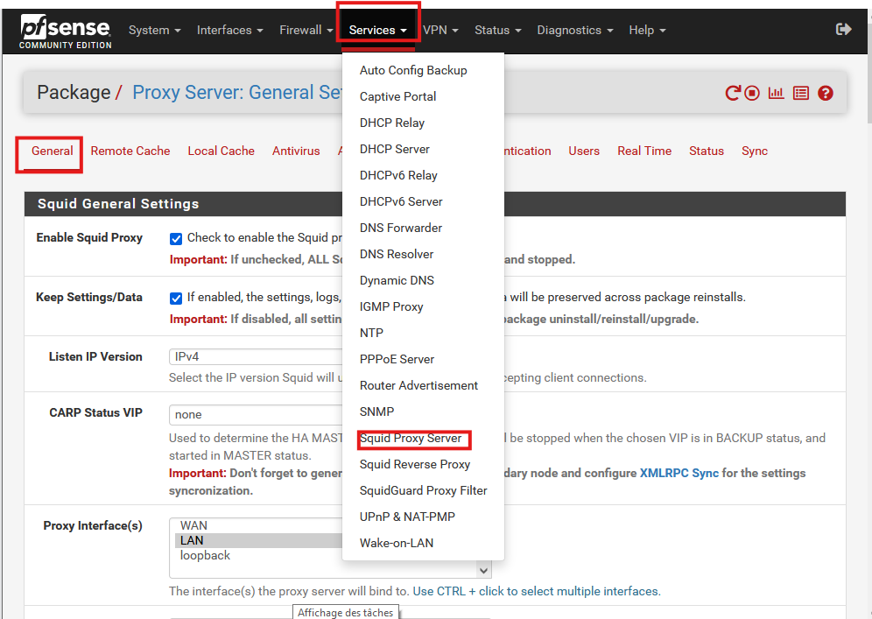

Et après dans général il faut coche les case suivant
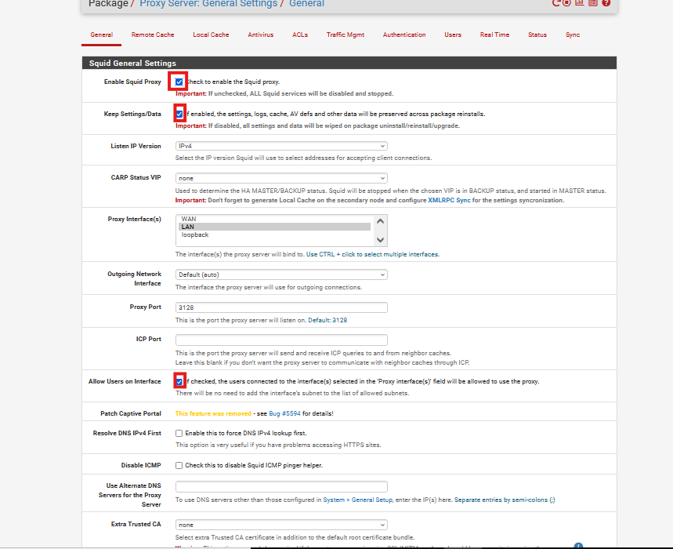
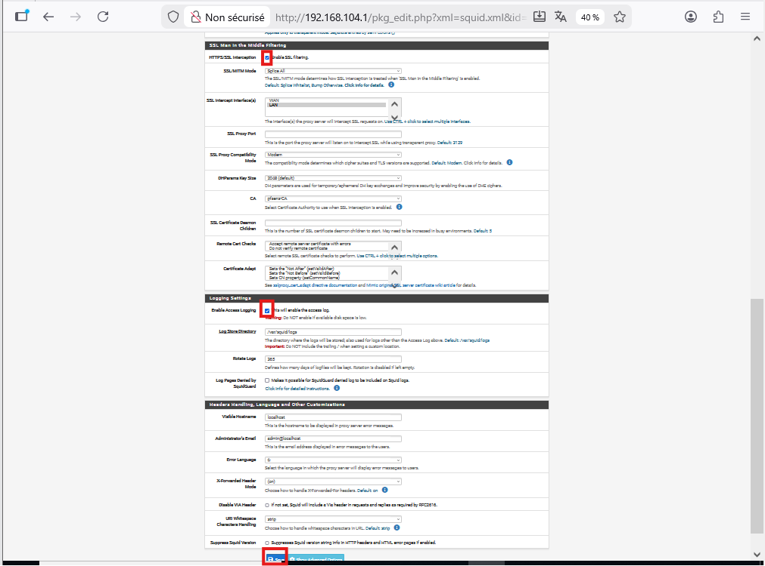

- Étape 3 : Créer un certificat serveur pour Squid

  - On va dans : System → Cert. Manager → Certificates
  - Cliquer sur Add/Sign
  - Type : Server Certificate
  - Descriptive Name : Squid_Proxy_SSL
  - Certificate Authority : CA_Squid (celle créée avant)
  - Key length : 2048 bits
  - Lifetime : 365 jours (1 an)
  - Common Name : pfSense_Proxy (ou l’IP/nom du serveur)
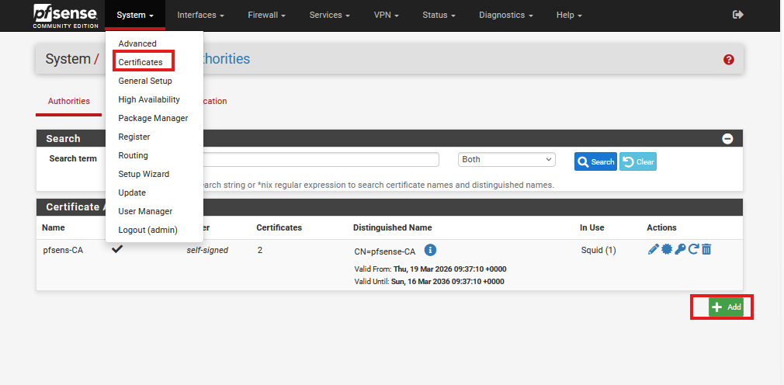
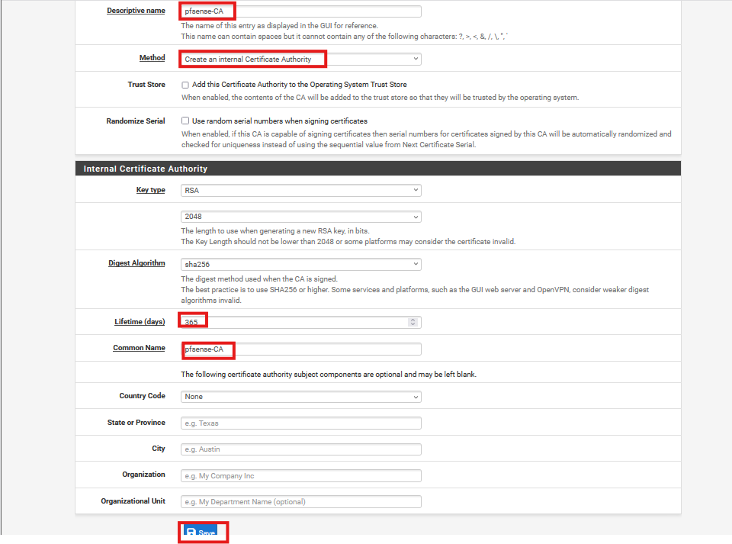

- Étape 4 : Configurer Squid pour utiliser le certificat

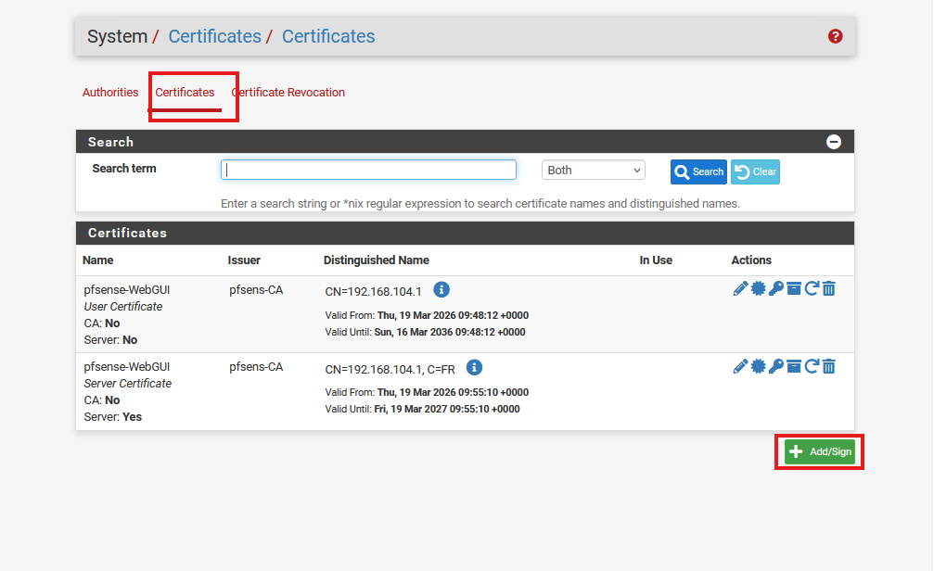

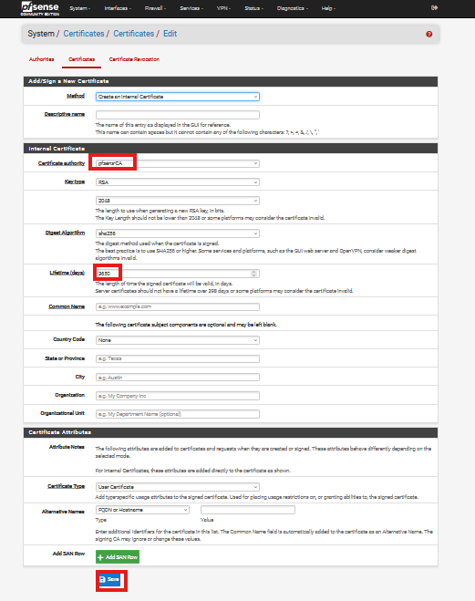

- Étape 5 : je sélection les sites que je veux bloque

- Services → Squid Proxy Server →ACLs

Et après dans block List je rajoute le domaine des site que je veux bloque l’accès
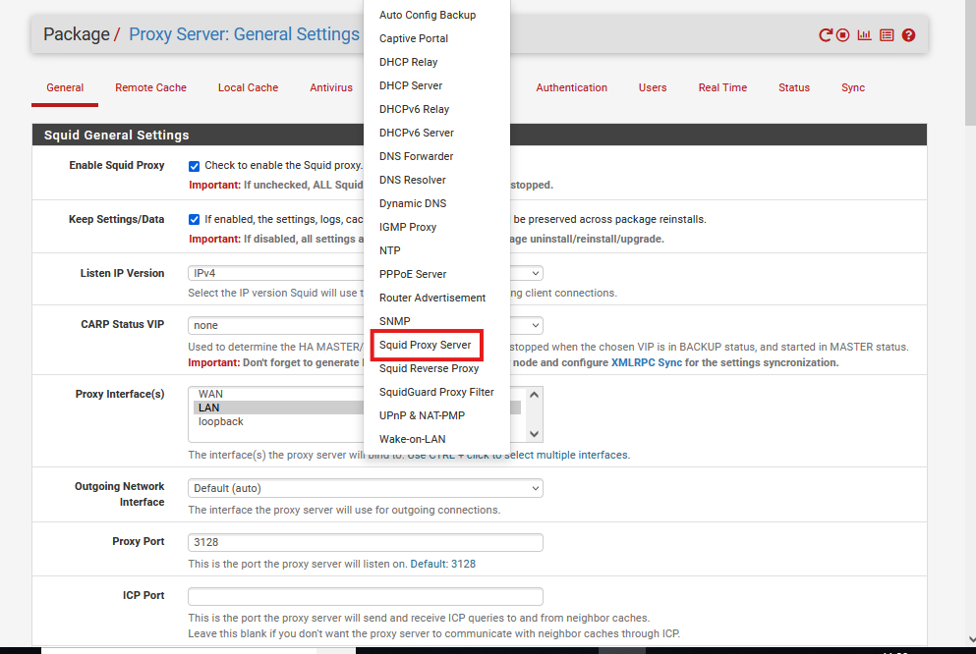

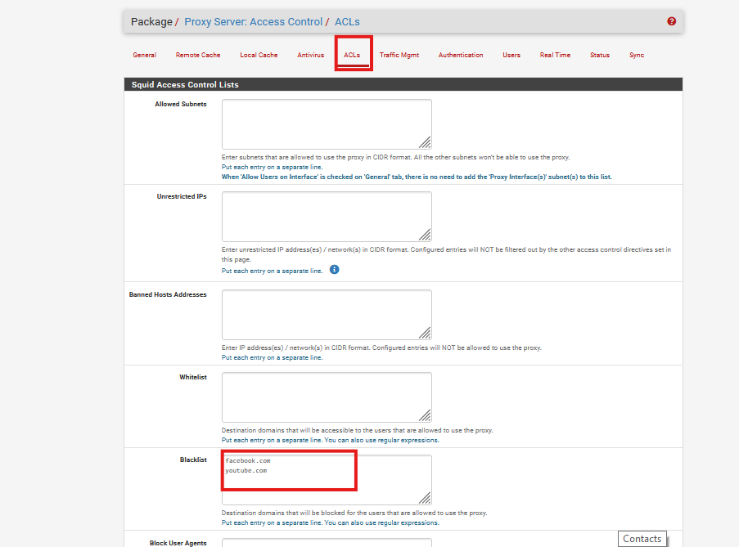
- Étape 6: je vérifie si les domaine entre son bien bloque

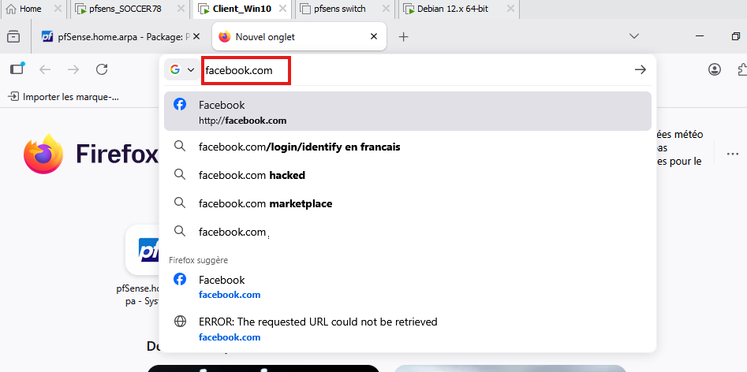

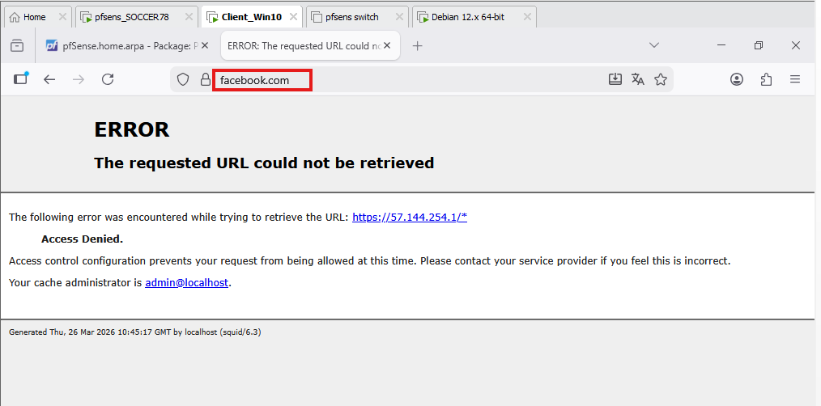

On peux bien voir que le proxy nous bloque l’accès au site de Facebook

- Étape 6: Configurer les VLAN sur le switch et paramétrer le routeur pour l'accès internet
Tout d’abord j rajoute une vmet3 que je bridge
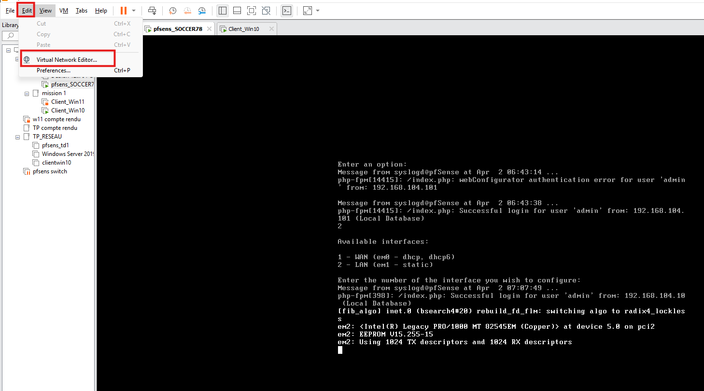

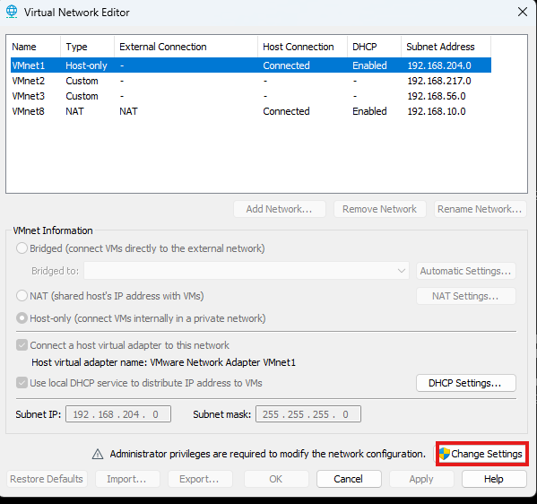

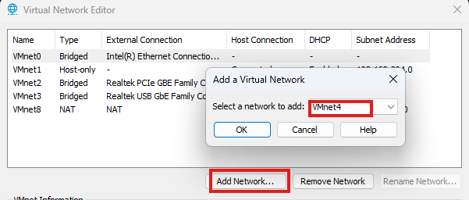
Ici je rajoute la vMnet3 puis ensuite je me rente dans les Sting de mon pFsens pour rajoute la vMnet3

